**Thời gian ôn tập:** Tuần 2: từ ngày 13/09/2021 đến 18/09/2021

**Nộp bài trước:** 1**7 giờ 00 ngày 16/09/2021**

**Môn Thể dục Khối 7**

**BÀI THỂ DỤC VỚI CỜ**

**Học sinh mở Link video xem bài giảng:**

<https://www.youtube.com/watch?v=pViX0O00eO8>

**Link nộp bài**

[**https://forms.gle/oNWrikRLfsEUYsGAA**](https://forms.gle/oNWrikRLfsEUYsGAA)

MỤC TIÊU:

1. Mục tiêu về kiến thức:

* Hiểu được khái niệm về kỹ thuật các động tác của bài Thể dục với cờ. Phân biệt và gọi tên được các động tác trong bài.

2. Mục tiêu về kĩ năng:

* Thực hiện đúng các động tác và kỹ thuật bài Thể dục và biết áp dụng vào tập luyện hàng ngày.

3. Mục tiêu về thái độ:

* Rèn tính tích cực, tự giác, chinh phục thành tích của bản thân.

LÝ THUYẾT

* Bài Thể dục được thiết kế riêng theo đặc thù của lứa tuổi.
* Bài Thể dục gồm nhiều động tác với những động tác bắt đầu là nhịp chậm, nhịp điệu tăng dần ở các động tác giữa và kết thức với nhịp chậm. Động tác có nhịp chậm là Vươn thở và Điều hòa.
* Bài thể dục này thuộc dạng bài các động tác phát triển chung. Nghĩa là bài này dành cho Nam và Nữ không phân biệt giới tính.

BÀI TẬP

* Sau khi xem clip hướng dẫn các em tự ôn tập tại nhà.
* Các em tập luyện theo phương pháp soi gương (Thầy cô tập bài ngược hướng với bài chính các em chỉ cần nhìn thấy và tập theo).
* Yêu cầu tập luyện nghiêm túc và thường xuyên.
* Nhớ khởi động nhẹ trước khi tập luyện.
* Nếu có phần nào chưa rõ các em liên hệ trực tiếp với thầy cô của mình để được giải thích.
* Sau khi học xong các em nhớ nộp bài theo link phía trên đúng thời hạn nhé. Hạn chót nộp bài là thứ 5 hàng tuần, lúc 17g30 nhé.

*Nộp bài:*

* **Tuần 2: Nộp clip hoặc hình chụp động tác vươn thở và động tác tay từ nhịp 1 đến nhịp 4.**

***Lưu ý; trước khi quay clip học sinh vào camera chọn video> cài đặt > Ξ > chất lượng video > SD 720p, 30fs hoặc hd 720p, 60fs , chọn độ phân giải thấp xuống để giảm dung lượng lưu trữ, đảm bảo file nộp có dung lượng dưới 10M nhé các em. Hoặc học sinh có thể chụp hình các động tác và gửi lại cho thầy cô cũng theo link nộp bài. Chú ý giảm độ phân giải ảnh ở mức thấp nhé các em.***

***Trong trường hợp mở link nộp bài không được, các em copy đường link và dán vào khung địa chỉ nhé. Hoặc sử dụng trình duyệt khác Google chrome như Coccoc, firefox, …***

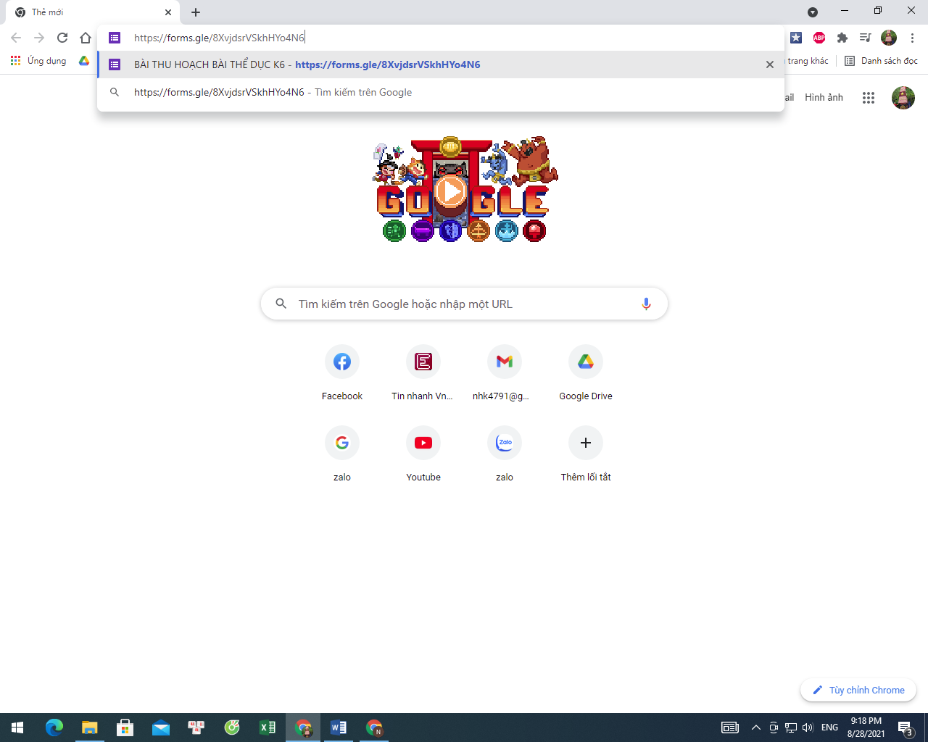

**Thông tin giáo viên:**

|  |  |  |  |
| --- | --- | --- | --- |
| Họ tên giáo viên | Lớp | Zalo  điện thoại | Mail |
| Lê Thị Thuỳ Hạnh | 7/2 | 0947865764 | thuyhanhttvq8@gmail.com |
| Lê Công Hiếu | 7/4,5,9 | 0339235633 | lehieufc2014@gmail.com |
| Nguyễn Giang Nam | 7/7,8,12 | 0918922733 | giangnam2733@gmail.com |
| Trần Công Tố | 7/1,3,6,10,11 | 0977820340 | trancongto0340@gmail.com |

**Chúc các em tập luyện tốt.**

**BÀI THỂ DỤC LỚP 7**

